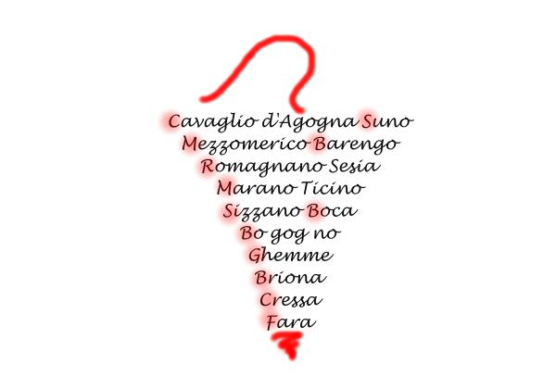

Servizio tecnico Alto Piemonte

Bollettino Difesa integrata Base

Nr 18. 06 OTTOBRE 2017

E’ in fase di chiusura, con straordinario anticipo, una vendemmia che per certi versi può definirsi storica nel nostro comprensorio.
Le viti mostrano ancora una apparato fogliare attivo, anche se le ridotte precipitazioni (ordine dei 400 mm da inizio aprile) ne hanno già da tempo frenato l’attività vegetativa. Non sono previste precipitazioni di rilievo almeno per tutta la settimana prossima.

OIDIO
Si osservano diffusamente, anche vista l’interruzione precoce dei trattamenti, attacchi a carico delle foglie (che mostrano una ben visibile patina grigia) pertanto è consigliabile, in un’ ottica PREVENTIVA (ridurre l’inoculo svernante potenzialmente pericoloso per la prossima annata )
effettuare un trattamento in post raccolta
con prodotti a base esclusivamente di zolfo bagnabile a dosaggi medio alti (4-6 kg/ha).

L’intervento è molto indicato almeno su Nebbiolo ed Erbaluce soprattutto nei vigneti/siti che hanno mostrato problematiche/attacchi frequenti.

INTERVENIRE ENTRO VENERDI 13 OTTOBRE

***!ATTENZIONE ALL’ETICHETTA DEGLI AGROFARMACI!!
LA LETTURA E CONOSCENZA DELLA STESSA è PRE-REQUISITO INDISPENSABILE PER UN LORO UTILIZZO EFFICACE
E RIPORTA LIMITAZIONI DI UTILIZZO CHE HANNO VALORE LEGALE

RESPONSABILE SERVIZIO TECNICO .DR. MICHELE VIGASIO - VIGNAIOLI PIEMONTESI

VIGASIO@VIGNAIOLI .IT

TUTTE LE INDICAZIONI SUI NOMI COMMERCIALI DEI PRODOTTI, PRINCIPI ATTIVI, AVVERSITà VERSO LE QUALI SONO REGISTRATI E DOSAGGI DEGLI DEGLI STESSI, CONTENUTE NEI BOLLETTINI SONO SEMPRE DA VERIFICARE.
INOLTRE NON POSSONO ESSERE ESAUSTIVE DELL’INTERO PANORAMA DISPONIBILE SUL MERCATO. OGNI VITICOLTORE è LIBERO DI FARE SCELTE ALTERNATIVE. È’ INOLTRE SEMPRE SUO DOVERE E RESPONSABILITà ESCLUSIVA , ATTENERSI ALLE INDICAZIONI VINCOLANTI RIPORTATE SULLE ETICHETTE CHE REGOLANO L'USO DEL PRODOTTO FITOSANITARIO (IN PARTICOLARE PER LA TOSSICOLOGIA, DOSAGGI, AVVERSITà TARGET E BUONE NORME DI SICUREZZA-RISPETTO AMBIENTALE)

